Belenkaya Katsiaryna

**Progetto S2/L5**

**Preparazione dei dati**

Il modello dati contiene dati importati da seguenti file:

1. COMUNI.xlsx
2. RIPARTIZIONE-GEOGRAFICA.TXT
3. Dati importati dalla pagina web <https://www.curaitalia.it/covid-19-regioni>
4. covid19_italy_province

Tutte le tabelle hanno relazioni tramite il campo REGIONE.

Ho calcolato numero totale deceduti/guariti per ogni regione nell’area geografica, e percentuale del deceduti/guariti per popolazione per area e regione. I dati su popolazione totale di Italia per regioni sono stati calcolati dalla tabella “comuni”, cioè dati dell’anno 2011.



**Analisi dei dati**

**Domanda**: Quale regione ha infezione del Covid più alta rispetto agli altri regioni? Quale regione ha più deceduti?

Sulla mappa si vede che la regione più colpita dal Covid e Veneto con 57% della popolazione infetta e poi guarita. Le regioni con la percentuale più alta dei deceduti sono Friuli-Venezia Giulia (0.52%), Lombardia (0.48%), Valle d'Aosta/Vallée d'Aoste (0.46%), Emilia-Romagna (0.46%).

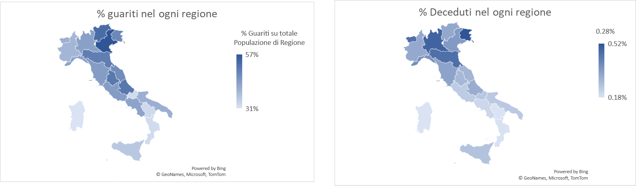

**Domanda:** quale area geografica ha il numero delle infezioni di Covid più alto?

Ho calcolato totale numero delle infezioni Covid come somma di numero totale dei guariti e numero totale dei deceduti. Sul grafico si vede che area geografica **nord-ovest** ha il numero totale delle infezioni più grande.

**Domanda:** in quale area geografica c’è stata la crescita più rapida dei casi COVID durante i primi tre mesi della pandemia (Febbraio – Aprile)?

La diffusione del coronavirus è stata più rapida nel **Nord**-**Ovest** del Italia. Dai 4 regioni di Nord-Ovest (Liguria, Lombardia, Piemonte, Valle d’Aosta), **Lombardia** ha mostrato la crescita più rapida nel numero di casi di Covid.

Infine, analizzando i 5 comuni più grandi della regione, ho scoperto che tre di loro (Milano, Brescia, Bergamo) hanno mostrato una crescita elevata di casi che però ha rallentato in aprile, ad eccezione di Milano, dove la crescita continua di nuovi casi era evidente anche alla fine di Aprile.